KHỐI 1
Số báo danh :........... BÀI KIỂM TRA CUỐI HỌC KÌ II
Phòng thi :...............
Môn : Toán - Lớp 1
(Thời gian làm bài : 40 phút)
Điểm.................. Nhận xét Giám thị .....................
Bằng chữ.............. ........................................................ Giám khảo...................

PHẦN I. TRẮC NGHIỆM
Hãy khoanh tròn vào chữ cái trước phần trả lời đúng
Câu 1. a) Số 65 đọc là:
A. Sáu mươi năm B. Sáu mươi lăm C. Sáu lăm
b) Số gồm 9 chục và 8 đơn vị được viết là:
A. 98 B. 89 C. 80 D. 90
Câu 2. a) Số liền trước số 80 là:
A. 97 B. 90 C. 79 D. 81
b) Đúng ghi Đ / Sai ghi S:
56 > 45 + 12 56> 41+ 13
Câu 3: a) Hai lọ hoa ở hình dưới đây, lọ bên nào thấp hơn?


A. Lọ bên trái B. Hai lọ bằng nhau C. Lọ bên phải
Câu 4: Các số: 32 ; 25 ; 86 ; 48 được xếp theo thứ tự:
a. Từ bé đến lớn là:
A. 86 ; 48 ; 32 ; 25 B. 25 ; 32 ; 48 ; 86 C. 25 ; 32 ; 86 ; 48
Câu 5: Nối hai phép tính có cùng kết quả

80 - 20
90 - 10
50 + 30
63 + 4

69 – 2
20 + 40

Câu 6. a) Nối đồng hồ với số chỉ giờ đúng
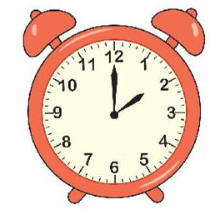
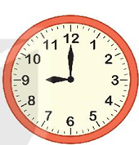
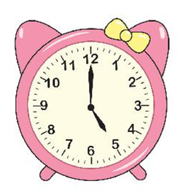

9 giờ
5 giờ
2 giờ

Câu 7. Điền số vào chỗ chấm:
Các số tròn chục bé hơn 100 là:……………………………………………
…………………………………………………………………………………….
II. PHẦN VẬN DỤNG VÀ TỰ LUẬN
Câu 8. Đặt tính rồi tính:
73 + 5 65 + 34 78 – 5 76 – 42
………………………………………………………………………………………………………………………………………………………………………………………………………………………………………………………………
Câu 9. Trên cây có 15 con chim. Lát sau có thêm 24 con chim bay đến đậu cùng. Hỏi lúc này trên cây có tất cả bao nhiêu con chim?
Viết câu trả lời:
……………………………………………………………………………………

Câu 10. Số?

+ + = 65

